Braas Dachziegel Sattelfirst (O) Firstziegel
BMI Deutschland BRAAS

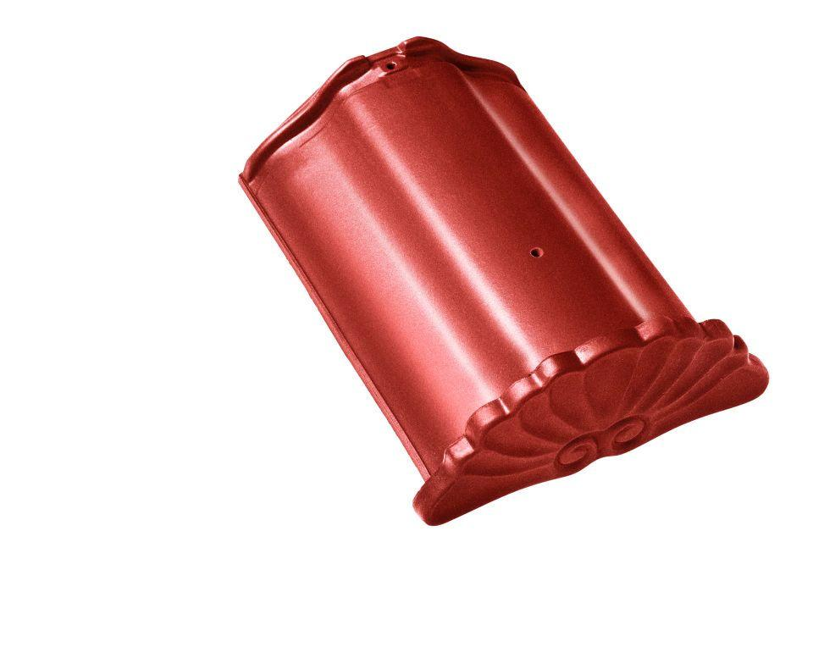Eigenschaften
Art Formziegel
First-Ziegel
Farbton
anthrazit, blau, braun, dunkelbraun, dunkelgrau, dunkelgrün, dunkelrot, grau, rot, schwarz
Format
Ganzer Ziegel
Oberfläche
engobiert, glasiert
Breite (mm)
260,00 - 265,00
Länge (mm)
345,00 - 385,00
Farbtonbezeichnung Hersteller
Brillantschwarz, Tiefschwarz, Dunkelbraun, Kristallgrau, Kupferrot, Herbstrot, Anthrazit, Basaltgrau, Naturrot, Vulkanschwarz, Royalgrau, Kastanie, Teak, Rotbuche, Tanne, Lavarot, Brillantblau

